Простые поделки своими руками

- Осенние свечи

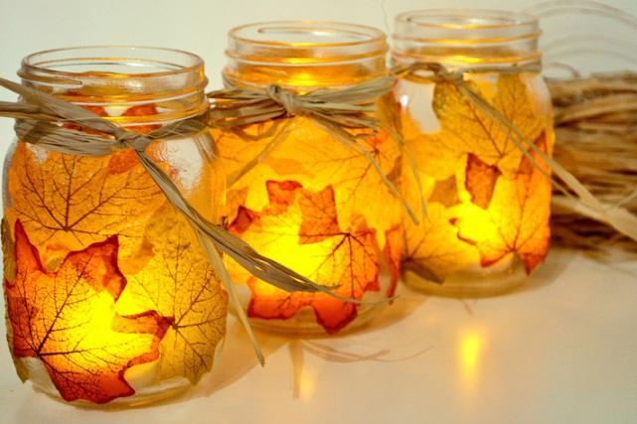

Вам понадобится:
- листья (настоящие или искусственные (можно заменить цветной бумагой или тканью))
- клей ПВА (клей для декупажа)
- кисточка или губка
- банка
- нить

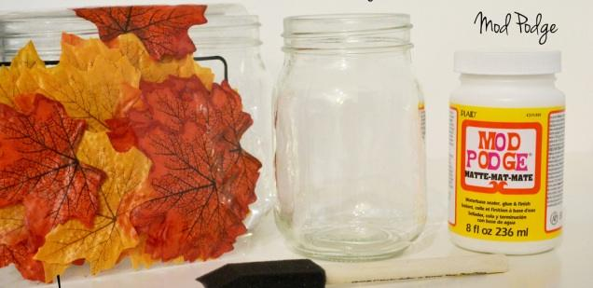

* Нанесите на банку клей.
* Используйте прямые листья, чтобы украсить банку.
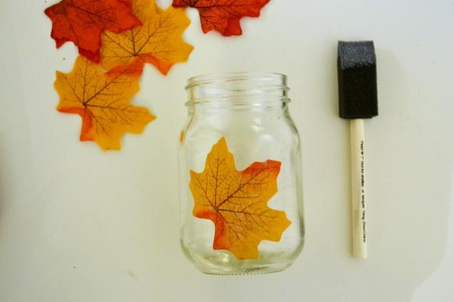

* Клеем для декупажа можете смазать приклеенные листья.
* Добавьте для красоты нить и свечку.

2. Раскрашенная чашка

Вам понадобится:
- масленые маркеры
- картон
- ножницы
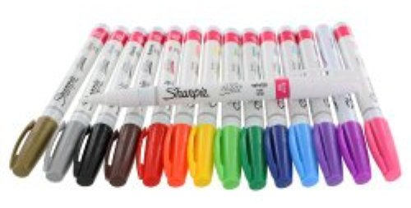
* Из картона вырежьте трафарет любого рисунка или буквы.
* Приложите трафарет к чашке и начните наносить вокруг него точки маркерами разного цвета.

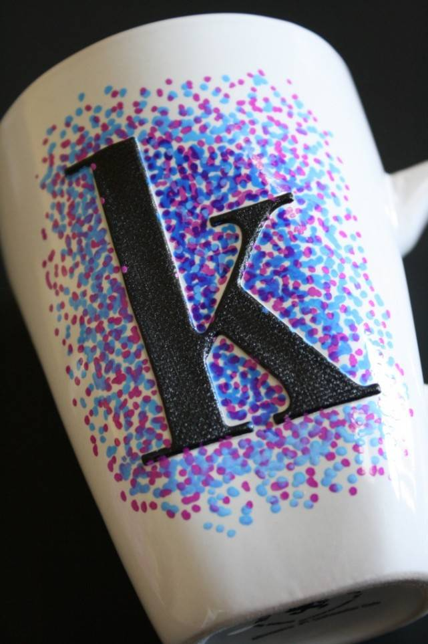

3. Раскрашенные баночки

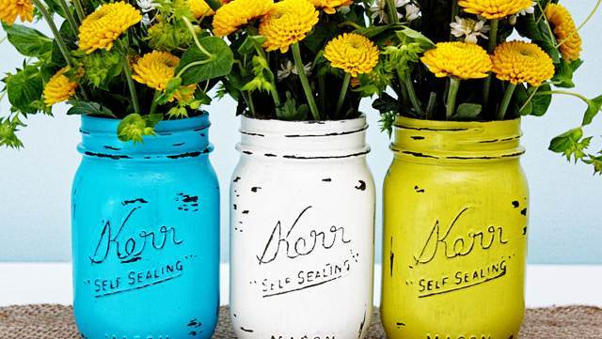

Вам понадобится:
- банка
- спирт (для чистки банки)
- акриловые краски
- украшения (цветы)

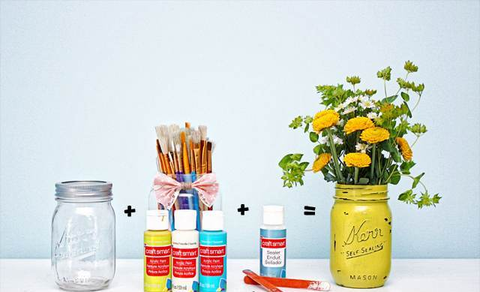

* Почистите банку спиртом.
* Покрасьте банку в любой цвет и оставьте сушиться.
* Можете добавить надпить маркером (в данном случае на банке нанесен рельф, который стирается).
* Вставьте цветы в вазу.
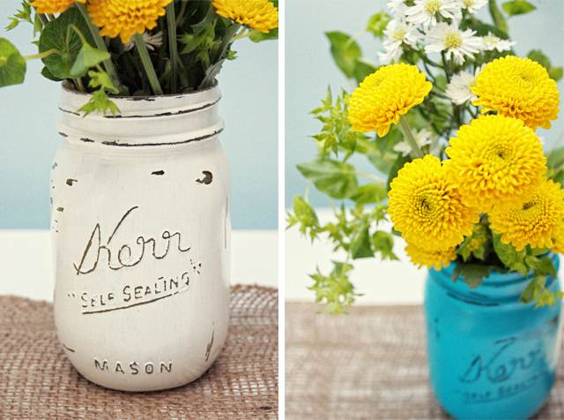

4. Цветные кеды

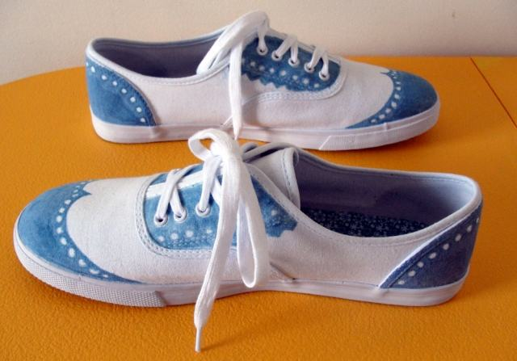

Вам понадобится:
- тканевые маркеры, белые (светлые) кеды, карандаш
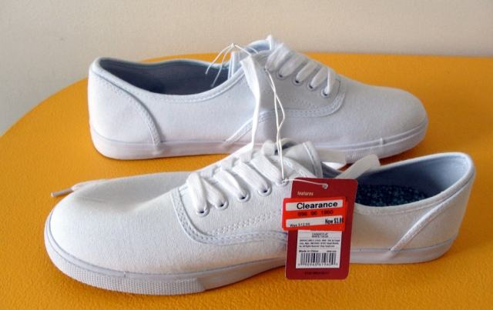

* Карандашом начертите желаемый рисунок на кедах.
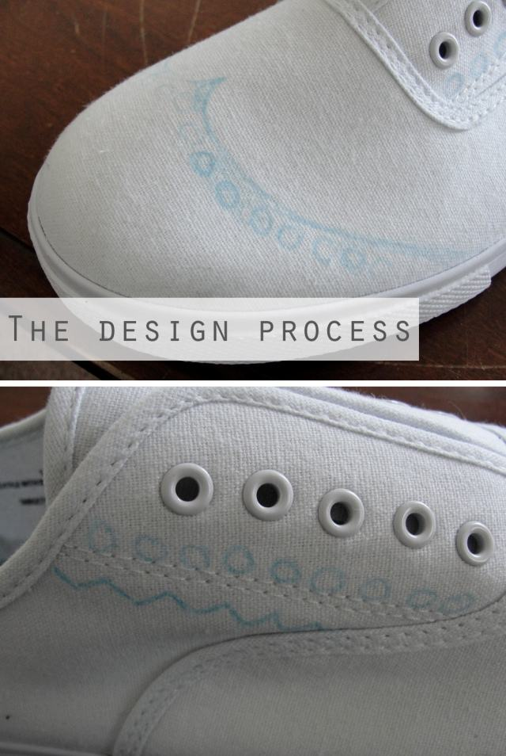

* Обведите маркером рисунок и начните раскрашивать, как вам больше нравится.
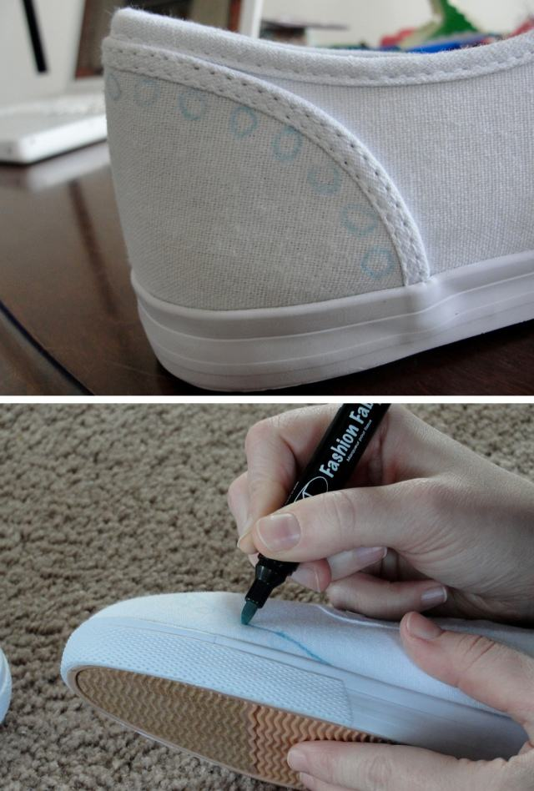

5. Поделка из винных пробок

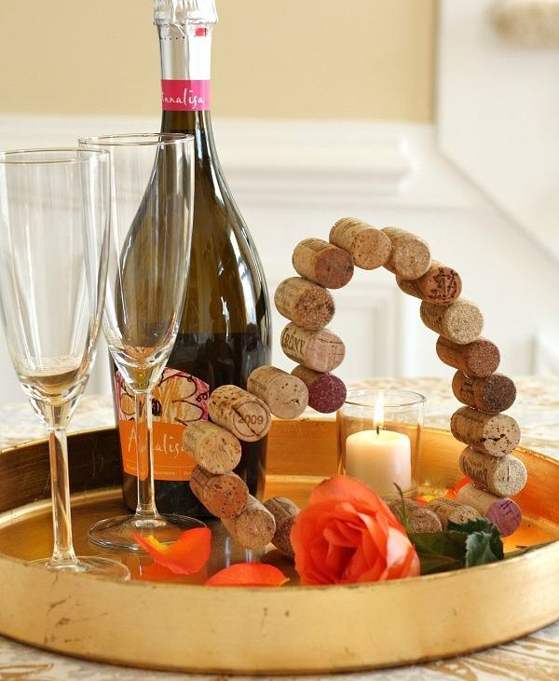

Вам понадобится:
- винные пробки
- бумага
- карандаш
- суперклей
* Начертите на бумаге любою простую форму - в данном примере это форма сердца.

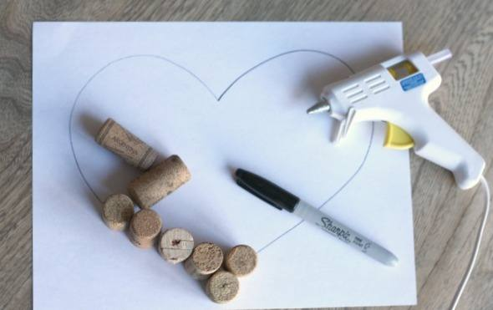

* Начните приклеивать пробки друг к другу (наносите клей только на бока, на концы не наносите, чтобы не приклеить их к бумаге), ставя их на рисунок, чтобы в итоге получить сердечко.

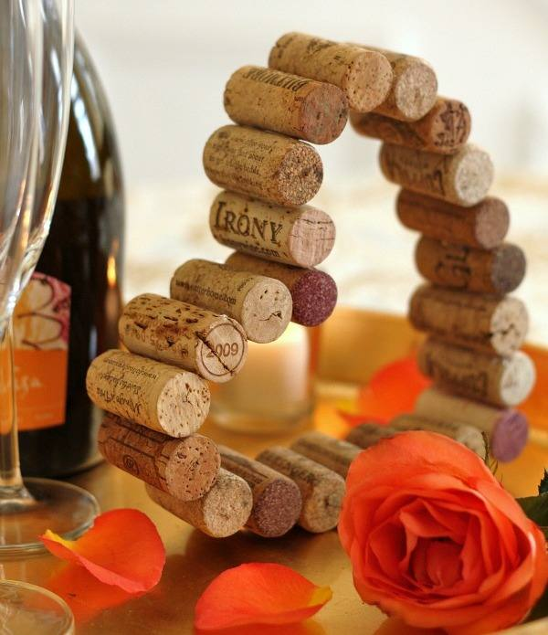

6. Шарф бесконечности из старой майки

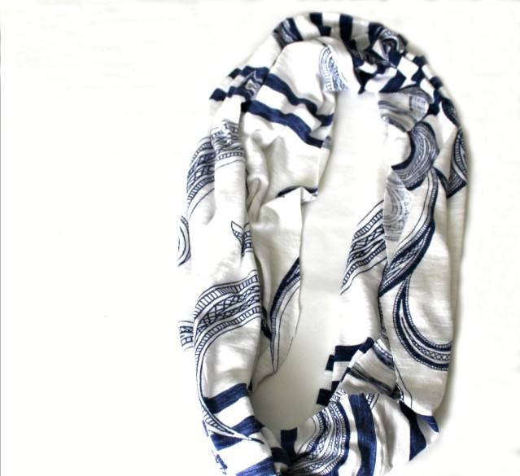
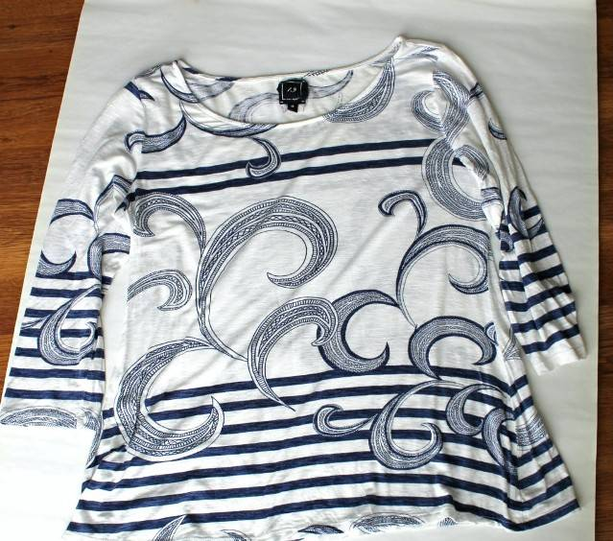

Вам понадобится:
- старая/ненужная майка
- ножницы
- нитка и иголка (швейная машинка)
* Отрежьте от футболки левый и правый края (см. изображение). Ширина футболки после этого станет 35 см.
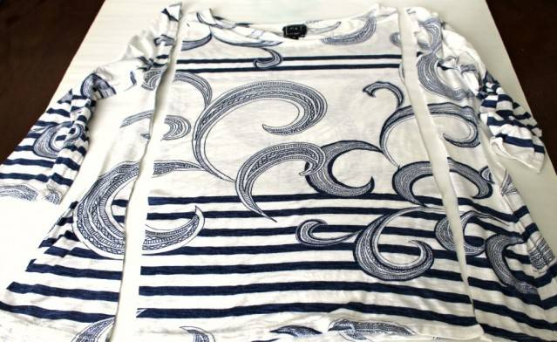

* Отрежьте небольшую часть снизу и сверху (где горлышко).

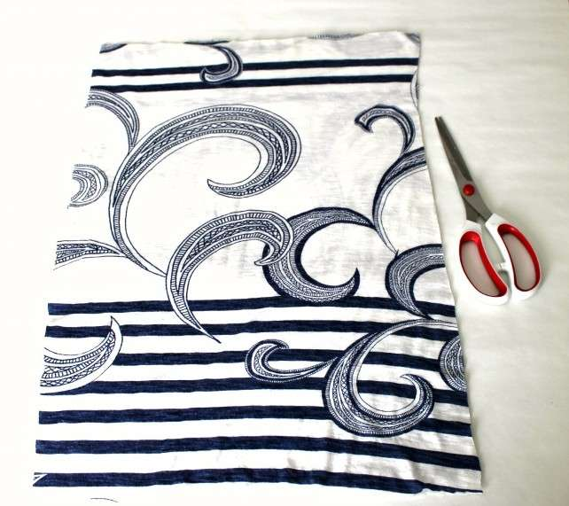

* Сшейте обе половинки изнутри, и у вас получится шарфик.

7. Яркие вазы из стеклянных бутылок
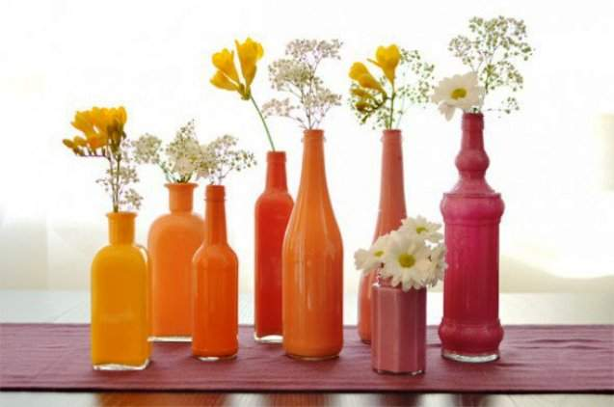

Вам понадобится:
- акварельные краски
- бутылки
- миска и кисточка (при необходимости)
- шприц (при необходимости)
* Налейте немного краски в миску. Можно смешать несколько красок, чтобы получить другой цвет.

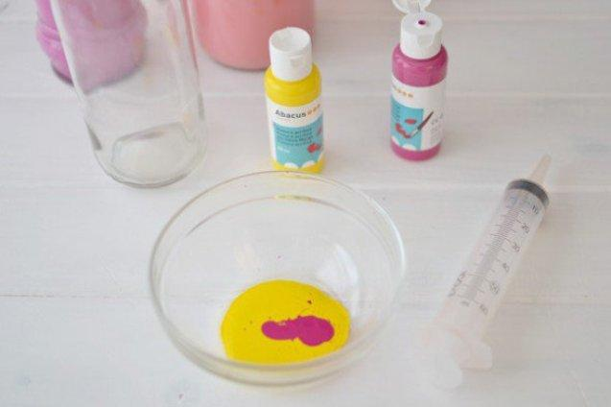

* Налейте краску в бутылку. Удобнее это делать при помощи шприца - набираете в шприц краску, и впрыскиваете ее потом в бутылку.
* Поворачивайте бутылку, чтобы краска покрыла все стекло внутри.
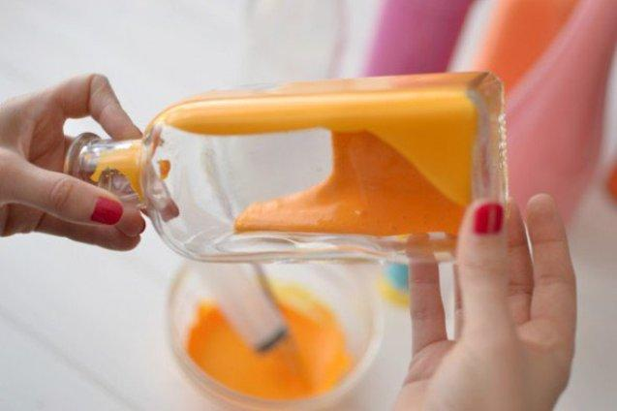

* Переверните бутылку и оставьте в таком положении в раковине - лишняя краска вытечет.

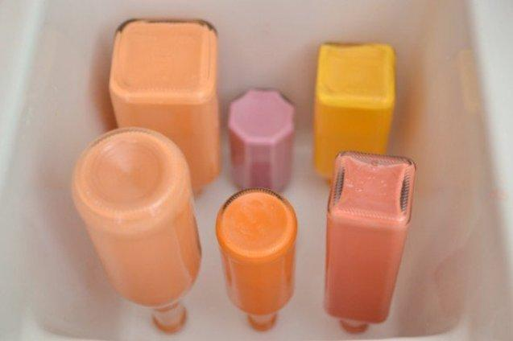
* Когда краска высохнет, можете добавить в вазу воды и вставить в нее цветы.
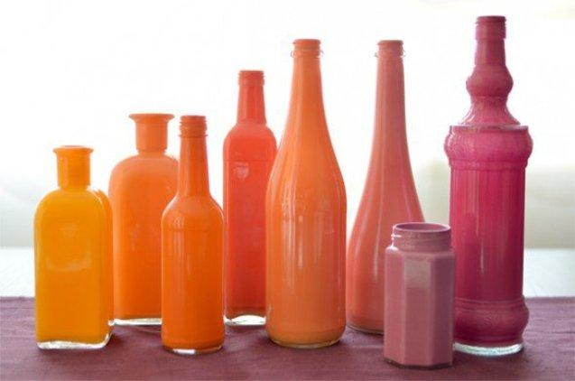
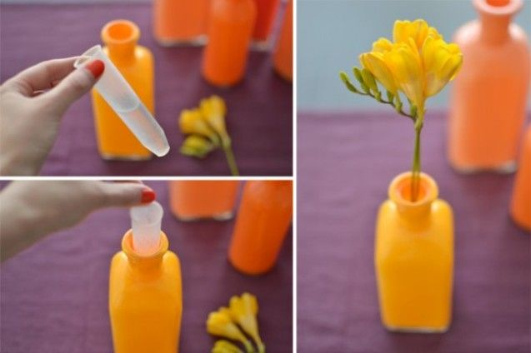

8. Сушилка для полотенец

Если у вас есть старая лестница, вы можете ее почистить, при необходимости обработать наждачной бумагой и даже покрасить. После этого ее можно поставить в ванной, чтобы вешать полотенца.

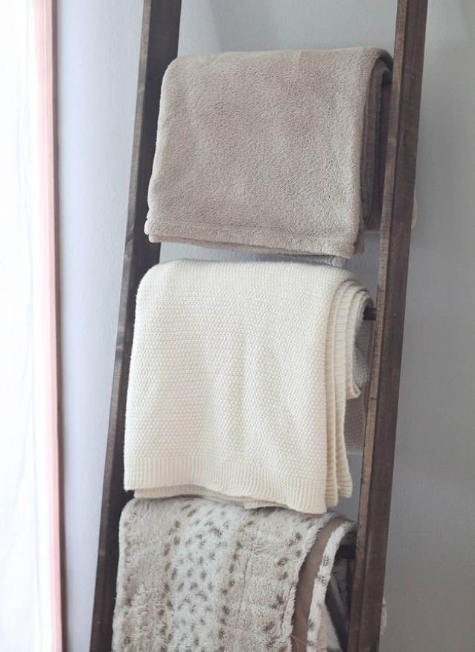

9. Гирлянда из бумажных чашек

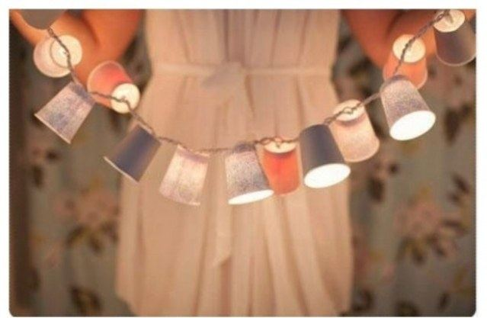

Вам понадобится:
- бумажные чашки
- обычная гирлянда
- нож или ножницы.

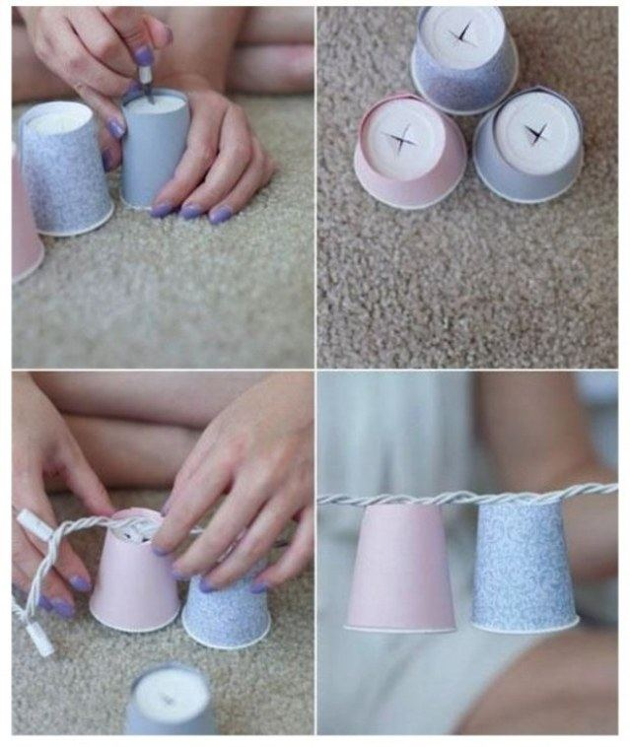

* В каждой чашечке сделайте крестообразный надрез.
* В каждое отверстие вставьте по лампочке из гирлянды.
* Украсьте гирляндой помещение.

10. Золотистый холст

Даже если вы совсем не умеете рисовать, вы сможете сделать очень красивый проект и украсить им интерьер.

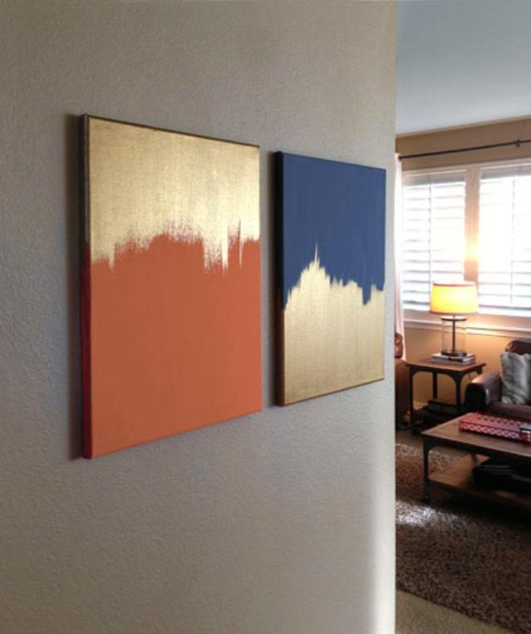

Вам понадобится:
- 2 белых холста
- золотая, синяя и оранжевая акриловая краска
- кисть-губка
* Покрасьте каждый холст 2-3 слоями золотой краски - после каждого слоя дайте краске высохнуть.
* С помощью кисти-губки, начните красить холсты. Один будет синего цвета, а другой оранжевого. Делайте одни линии короче, другие длиннее.

11. Разноцветные ключи

Если у вас несколько одинаковых ключей от разных замков, используйте лак для ногтей, чтобы покрасить их. Тем самым вы будете знать какой ключ от какого замка.
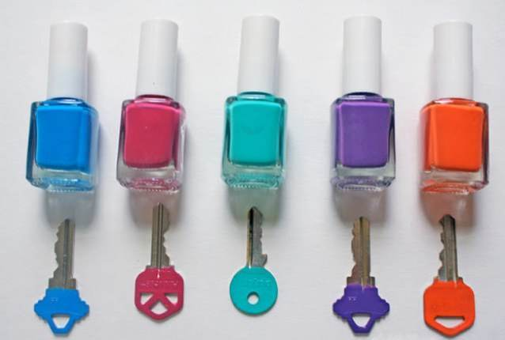

12. Цветные подсвечники

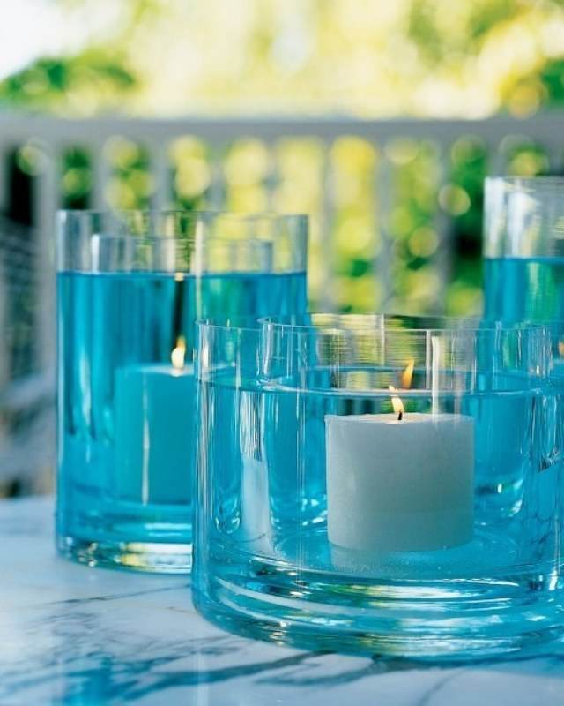

Вам понадобится:
- широкий стакан и узкий стакан (или вазы разного размера)
- суперклей
- пищевой краситель
- свечка
* Поставьте малый стакан в большой, и закрепите оба клеем - нанесите клей на дно малого стакана.
* Налейте воды в промежуток между стаканами и добавьте пищевой краситель.
* Внутрь малого стакана поставьте свечку.

13. Ваза из лампочки

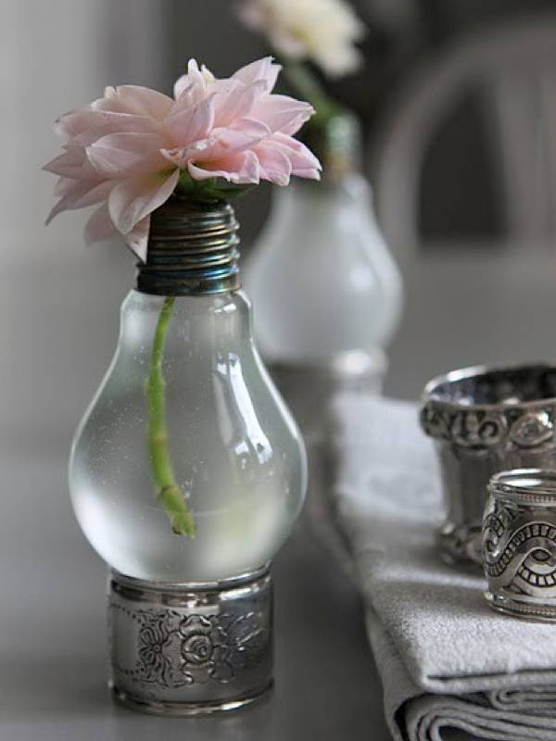

Вам понадобится:
- лампочка
- плоскогубцы
- отвертка
- проволока (при необходимости)
- крышка для основы вазы (при необходимости)
- суперклей
- перчатки и спец. очки (для защиты рук и глаз)

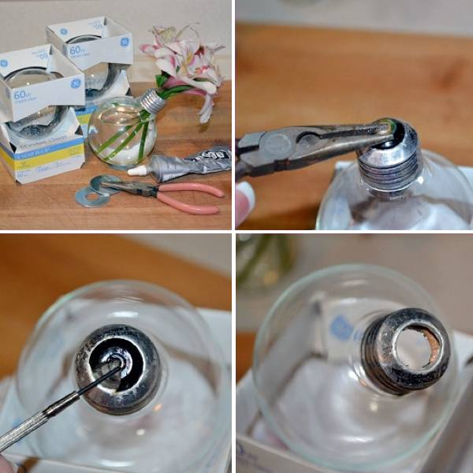

* Плоскогубцами снимите кончик лампочки.
* Отверткой или плоскогубцами удалите лишнее стекло у основания. Возможно, вам придется избавиться от нескольких слоев стекла – будьте аккуратны и внимательны.
* Приклейте лампочку к основе (пластиковой крышке).
* Лампочку можно также повесить – для этого используйте проволоку.
* Можете усложнить задачу и добавить светодиодную лампочку. Для этого, кроме лампочки, вам понадобятся небольшие батарейки.

14. Рисунок привидения на футболке

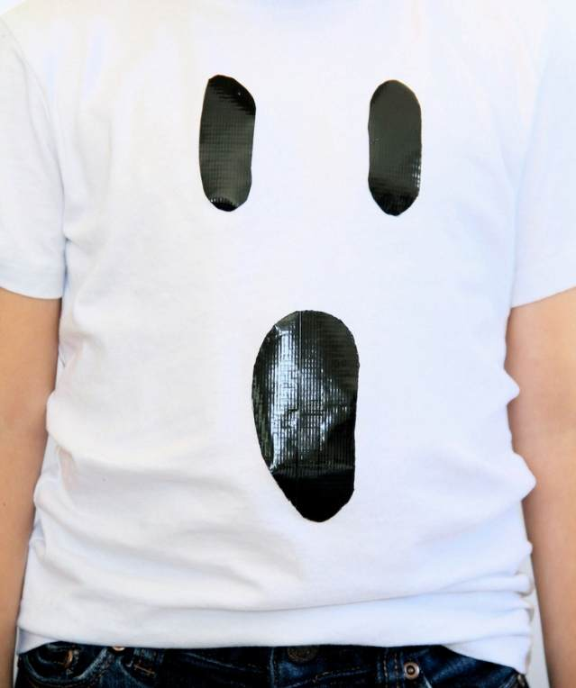

Вам понадобится:
- широкая клейкая лента
- светлая футболка
- ножницы
* Из клейкой ленты вырежьте детали вашего привидения (глаза и рот, например)

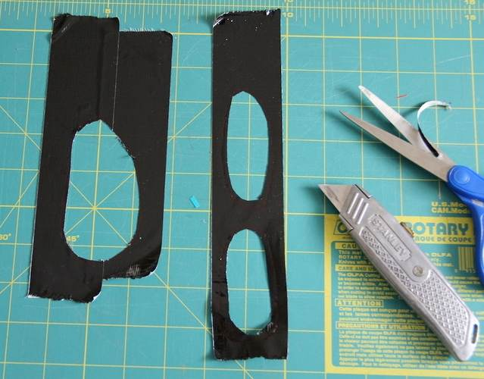

* Приклейте все детали аккуратно к футболке.

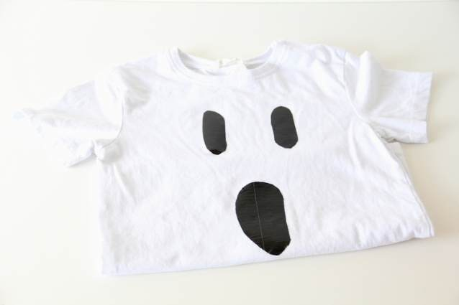

15. Подставка под карандаши

